ΥΛΗ
Μελετήστε σελ. 17-21 του σχολικού βιβλίου

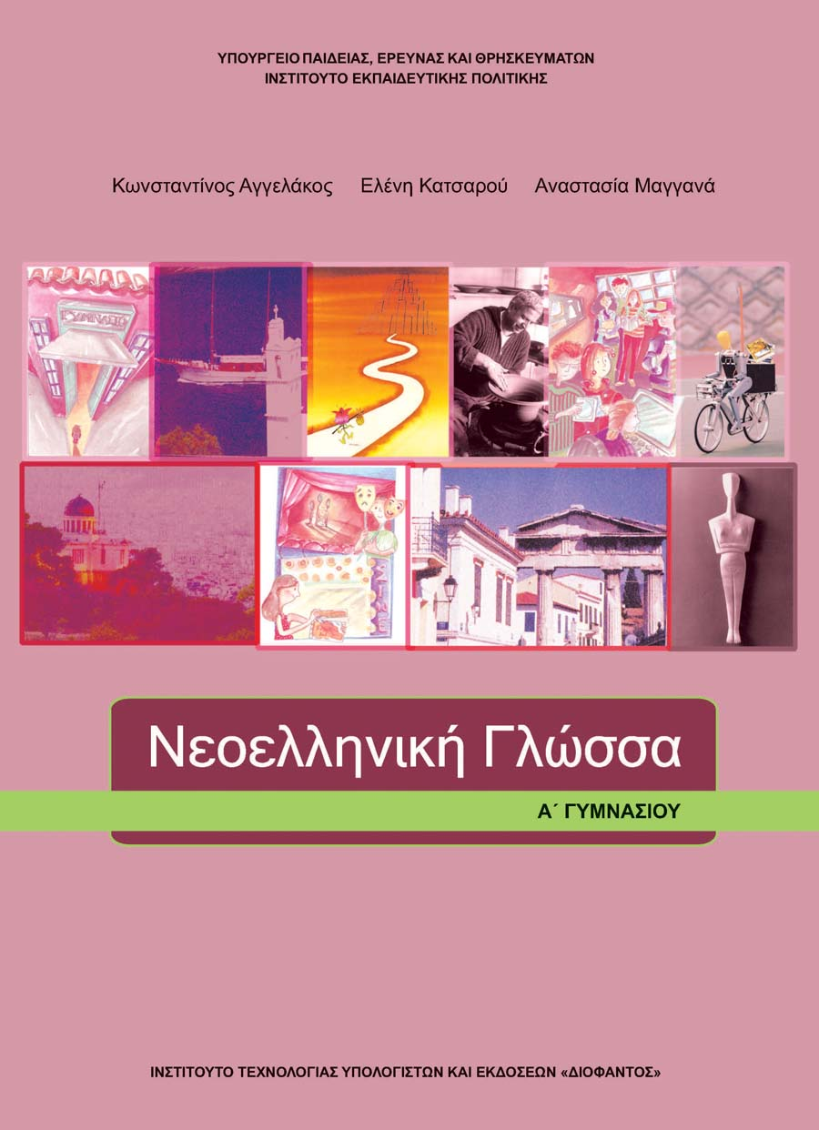

Καλό διάβασμα !

